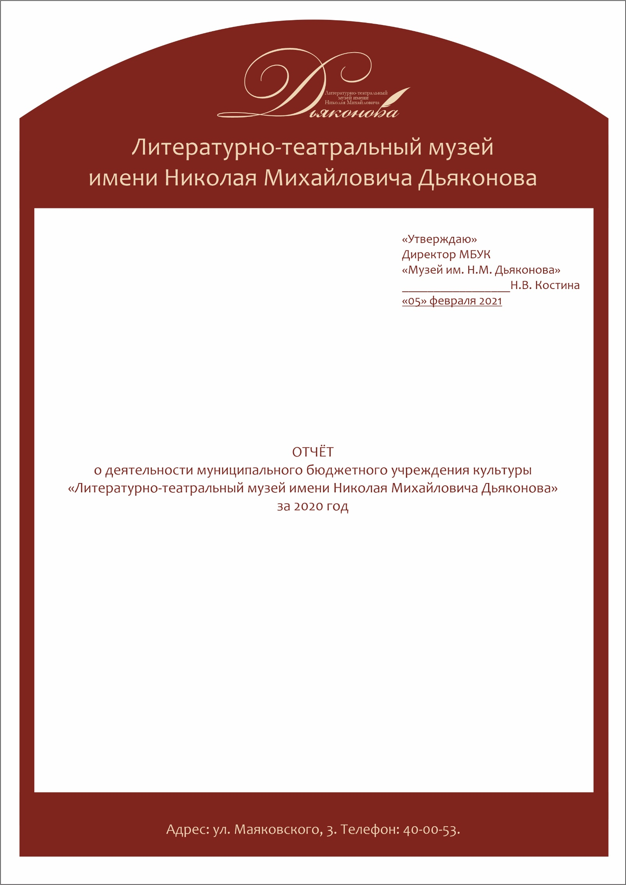

Приоритетные направления деятельности музея в 2020 году:

- выполнение муниципального задания на оказание услуг;
- подготовка и реализация мероприятий к юбилеям видных деятелей науки, культуры и искусства Республики Коми, внесших большой вклад в развитие Республики Коми;
- подготовка и реализация мероприятий к 75-летию Победы в Великой Отечественной войне 1941-1945гг;
- обеспечение сохранности и безопасности музейных коллекций;
- развитие материально-технического состояния музея.

I. Научно-исследовательская работа.
В течение отчетного периода сотрудниками изучались фондовые коллекции, специальная литература, Интернет ресурсы для разработки текстов экскурсий, информационных постов, экскурсий-презентаций, музейно-педагогических занятий, видеопрезентаций, краеведческих занятий, мероприятий, для подготовки мастер-классов.
Основные итоги научно-исследовательской деятельности музея – новые выставки, подготовка новых экскурсий, краеведческих занятий, экскурсий-презентаций, видеопрезентаций, видеосюжетов, обеспечивающих качество деятельности музея.
В течение года директором музея Костиной Н.В., заместителем директора Мороковой И.Н. и заведующим отделом по развитию музея Удоратиной М.А. было разработано 3 музейных проекта:
1. «Обустройство уличной входной зоны музея им. Н.М. Дьяконова «Скверик Н.М. Дьяконова» – проект для участия в конкурсе народных проектов в рамках реализации проекта «Народный бюджет» РК. Результат – проект не прошел.
2.«Этнографический уголок коми крестьянской избы» – проект для участия в конкурсе социальных и культурных проектов ПАО «Лукойл». Результат – проект не прошел.

3.«Прогулки по музею» (5 видеосюжетов) – проект на соискание республиканской премии за сохранение и развитие государственных языков РК. Результат – проект не прошел.
Участие в грантовых конкурсах:
1.«Музей – театр» – проект новой постоянной экспозиции для участия в XI открытом грантовом конкурсе проектов «Музеи Русского Севера» и в конкурсе на соискание гранта Главы РК в области музейного дела. Результат – проект не прошел.
2.«Хотим, чтобы голос и вашего друга беседовал с вами в минуты досуга» – издательский проект для участия в конкурсе на соискание гранта Главы РК в области музейного дела. Результат – проект не прошел.
Заведующим отделом по развитию музея М.А.Удоратиной, специалистом по экспозиционно-выставочной деятельности А.И.Артемьевой, методистами П.А.Блюме и Н.В.Васениной изучалась литература для организации и проведения мероприятий в музее:
- юбилейный вечер, посвященный 90-летию со дня рождения писателя В.С.Журавлева-Печорского,
- открытие выставки «Щедрость души и память сердца» к 100-летию Т.В.Петкевич и Дню памяти жертв политических репрессий,
- Всероссийская акция «Ночь искусств – 2020»;
мероприятий в онлайн режиме:
- цикл «Фотоистория столицы» к 240-летию Сыктывкара,
- цикл «Мастера декоративно-прикладного искусства»,
- цикл «Известные литературные и театральные деятели,
- цикл «Календарные праздники и памятные даты»,
- цикл «Герои Великой Отечественной войны»;
- цикл «История одного предмета»;

а также музейного театрализованного праздника:
- «Веселая Масленица».
Заведующим отделом фондов С.А.Лютоевой и специалистом по учету музейных предметов Е.И.Коваль были изучены литература, Интернет ресурсы с целью атрибуции предметов, поиск фабричных клейм, коллекционного описания вновь поступивших предметов:
- Липин В.Б. Словник по традиционной материальной культуре коми;
- Музеи и краеведение. Вып.7. (Труды Национального музея Республики Коми);
- журнал «Арт», № 1, 2001 г.;
- Кислуха Л.Ф. Народный костюм Русского Севера ХIХ – начала ХХ века;
- Кочев М.С. Учимся мастерить из бересты;
- Кочев М.С. Секреты бересты.
А также изучена литература для научного описания коллекции народной артистки России, художественного руководителя и главного режиссера Государственного театра оперы и балета Республики Коми Ии Петровны Бобраковой (1927 - 2012):
- Козлова Д.Т. История театральной и музыкальной культуры Республики Коми. ХХ век;
- Скоробогатова В.И., Сугоров А.Б. Занавес поднимается;
- Митюшёва Н.А. Свет минувшего. Очерки, статьи и документы о любителях и мастерах коми сцены.
В течение года был подготовлен буклет «Тамара Владиславовна Петкевич» к 100-летию со дня рождения. Составители – М.А.Удоратина, Т.Ю.Сагдеева.
Ежемесячно художником музея выпускались рекламные листовки выставок и мероприятий для общеобразовательных учреждений района.

II. Экспозиционно-выставочная работа.
В течение отчетного года для посетителей работали постоянные экспозиции:
- «Жизнь и творчество Н.М.Дьяконова»;
- «История театров РК»;
- «Мемориальная мастерская М.С.Кочева»;
- «Интерьер коми избы».
В 2020 году в музее и вне музея экспонировались 22 выставки, из них вне музея – 7. В музее экспонировались 13 новых выставок:
- «Рождество Христово»,
- «Неиссякаемый источник чудес» – выставка работ Е.П.Шабалина,
- «Вся жизнь вошла в одну строку» к 90-летию В.С.Журавлева-Печорского,
- «Ни дня без строчки» к 90-летию коми писательницы Н.Куратовой,
- «Веселая Масленица» (мини-выставка),
- «Масленичное мини чучело – 2020» (выставка-конкурс),
- «Коми драматурги Н.Дьяконов и А.Ларев»,
- «По ступенькам памяти. Коми литература и коми театр в годы войны» к 75-летию Победы в Великой отечественной войне 1941-1945 гг.,
- «Две столицы: Усть-Сысольск – Сыктывкар» к 240-летию Сыктывкара,
- «Щедрость души и память сердца» к 100-летию Т.В.Петкевич,
- «Чудо-ложки» (частная коллекция ложек И.В.Корабельникова),
- «Творческие портреты» к юбилеям известных театральных деятелей,
- «Новогоднее чудо» (выставка-фотозона).
Тексты, тематико-экспозиционные планы и описи экспонатов к новым выставкам готовили заведующий отделом по развитию музея Удоратина М.А., специалист по экспозиционно-выставочной работе Артемьева А.И., методист Васенина Н.В.
Вне музея состоялись 7 выездных выставок. Сотрудники музея готовили тексты к экскурсиям по выездным выставкам, афиши, информационный материал.
Выставки экспонировались:
- в МБУ «Усть-Вымское межпоселенческое музейное объединение – «Страницы истории театров Республики Коми» и «Неиссякаемый источник чудес»;
- в библиотеке-филиале № 6 МБУК «Сыктывкарская централизованная библиотечная система» – «Судьба человека в судьбе истории Отечества. Вениамин Тимофеевич Чисталев»;
- в МАУ КДЦ «Шудлун» – «Ретро-выставка новогодних игрушек»;
- в библиотеке-филиале №10 им. И.А.Куратова – «Моя муза» (И.А.Куратов);
- в Национальном музее РК – совместная выставка «Чудеса на болотце, или тайна говорящего пня»;
- в ГАУ РК «Театр оперы и балета» – к 30-летию фестиваля «Сыктывкарса тулыс».

III. Учетно-хранительская работа, научное комплектование, сверка коллекций.

По итогам работы за 2020 год заведующим отделом фондов Лютоевой С.А. составлены и представлены в январе отчеты по форме 8-НК, 4-Э.
В течение года Лютоевой С.А. своевременно оформлялись все необходимые документы на вновь принятые предметы (заявление, договор дарения, акты приема на временное хранение), составлялись коллекционные описи, ставились номера на вновь принятые предметы и расставлялись по местам хранения.
Комплектование фондов велось по следующим направлениям:
- история театров Республики Коми;
- история Слободы-Эжвы;
- декоративно-прикладное искусство.
На 01.01.2021 г. фонды музея насчитывают 13014 единицы хранения, в т. ч. 10556 предметов – основного фонда и 2458 предметов научно-вспомогательного фонда.
В течение года организовано и проведено 2 заседания Экспертной фондово-закупочной комиссии. В музей поступило 111 предметов, все – в основной фонд.
Коллекции и предметы, поступившие в 2020 г.:
- эскизы декораций к спектаклям Государственного академического театра драмы им. В. Савина «Дядя Ваня» А.П. Чехова, «Беглянки» М. Величкова, эскиз костюмов «Бабы Яги» и «Водяного» к спектаклю «Нимтöм гöтыр» (Безымянная жена) Г.А. Юшкова;
- коллекция материалов из домашнего архива народной артистки России, художественного руководителя и главного режиссера Государственного театра оперы и балета Республики Коми Ии Петровны Бобраковой.
Предметы были приняты в дар (пожертвование) и закуплены на сумму 45 тысяч рублей. На все вновь принятые коллекции и предметы были составлены коллекционные описи.
Все вновь поступившие предметы были научно описаны заведующим отделом фондов Лютоевой С.А., составлены экспертные заключения заведующим отделом по развитию музея Удоратиной М.А. Прием музейных предметов осуществлялся на заседаниях через Экспертную фондово-закупочную комиссию. К заседаниям были подготовлены документы на вновь поступившие предметы и документы по итогам сверок музейных коллекций. После заседаний были составлены протоколы ЭФЗК. Новые поступления в количестве 111 предметов, принятые на ЭФЗК, были внесены в книгу Основного фонда музея и в электронный каталог музея. Вновь принятые предметы прошли профилактическую обработку (осмотр состояния сохранности, очистка поверхностей предметов от пыли и грязи сухим и влажным способом).
В течение года велась работа по поиску, отбору и выдаче предметов из фондов музея во временное пользование. Составлены акты выдачи и заполнены журналы регистрации. Всего было выдано 1218 музейных предметов, в т.ч. 1061 – основного фонда, 155 – научно-вспомогательного фонда:
- на временные выставки музея было выдано – 345 ед.хр., в т.ч. 299 предметов основного фонда, 46 предметов н/в фонда:
- «Рождество Христово» (10 ед.хр.),
- «Коми драматурги – Николай Дьяконов и Александр Ларев» (21 ед.хр.)
- «Вся жизнь вошла в одну строку» к 90-летию со дня рождения В.С. Журавлева-Печорского (9 ед.хр.),
- «Веселая Масленица» (10 ед.хр.),
- «Ни дня без строчки» к 90-летию со дня рождения Н.Н. Куратовой (14 ед.хр.),
- «По ступенькам памяти: литература и театр в годы Великой Отечественной войны 1941-1945 гг.» (91 ед.хр.),
- «Две столицы: Усть-Сысольск – Сыктывкар» (88 ед.хр.),
- «Щедрость души и память сердца» к 100-летию со дня рождения Т.В. Петкевич (72 ед.хр.),
- «Чудо-ложки» (30 ед.хр.);
- для создания экскурсии – презентации
- «Блокада Ленинграда» (3 ед.хр.);
- для создания выставки - презентации
- «Творческие портреты» (73 ед.хр.);
- на постоянные экспозиции музея – 516 ед.хр., в т.ч. 425 предметов основного фонда, 91 – н/в фонда;
- для публикации статьи
- в газете «Коми му» «По ступенькам памяти: литература и театр в годы Великой Отечественной войны 1941-1945 гг. (26 ед.хр.);
- для издания книги к 75-летию Управления культуры г.Сыктывкара (1 ед.хр);
- для опубликования презентаций и статей на страницах социальных сетей:
из цикла «Герои Отечественной войны»:
- Н.В. Оплеснин – Герой Советского Союза (3 ед.хр.),
- И.В. Коданев – участник Великой Отечественной войны, коми писатель, член Союза журналистов СССР (9 ед.хр.),
- М.С. Дьяконова – участница обороны Москвы (3 ед.хр.);
из цикла «Фотоистория столицы» к 240-летию Сыктывкара»:
- Профессиональный коми театр (3 ед.хр.),
- Коми театр в 1960-1970-е гг. (8 ед.хр.),
- Коми театр в 1980-2000-е гг. (5 ед.хр.),
- Улица Домны Каликовой (2 ед.хр.);
из цикла «Мастера декоративно-прикладного искусства»:
- К.А. Бестужева (11 ед.хр.),
- М.С. Кочев (2 ед.хр.),
- Е.В. Кокорина (5 ед.хр.),
- А.Г. Тоинов (5 ед.хр.);
из цикла «Известные литературные и театральные деятели»:
- к дню рождения заслуженного деятеля искусств РФ Г.Д. Горчакова (9 ед.хр.),
- к 100-летию со дня рождения народной артистки РК С.С. Ростиславиной (8 ед.хр.),
- к дню рождения основоположника коми литературы, учёного-лингвиста, поэта И.А. Куратова (8 ед.хр.),
- к дню рождения заслуженного деятеля искусств РФ, художественного руководителя Национального музыкально-драматического театра РК С.Г. Горчаковой (9 ед.хр.),
- к 100-летию со дня рождения народного артиста Коми АССР Н.Н. Турубанова (6 ед.хр.),
- к 85-летию со дня рождения заслуженной артистке Коми АССР Ю.А. Вербиной (4 ед.хр.),
- к 105-летию со дня рождения народного артиста СССР И.И. Аврамова (3 ед.хр.),
- к 130-летию со дня рождения коми поэта, прозаика, драматурга, переводчика, литературного критика В.Т. Чисталева (3 ед. хр.),
- к 105-летию со дня рождения коми поэта А.П. Размыслова (1 ед.хр.),
- к 105-летию со дня рождения известной коми актрисы, заслуженной артистки РФ А.С. Тарабукиной (24 ед.хр.),
- к Дню памяти актрисы драматического театра им. В. Савина З.В. Жаковой (6 ед.хр.);
из цикла «Календарные праздники и памятные даты»:
- к Всемирному дню полотенца (6 ед.хр.);
к Дню Эжвы:
- «Слобода-Эжва» (страницы истории) (6 ед.хр.);
- для онлайн-игры «История забытой вещи»(5 ед.хр.);
- для проведения мастер-класса
- «Традиционная народная кукла» (5 ед.хр.);
- для внесения в программу «Артефакт» 41 предмет Основного фонда;
- для съемок к Международной акции «Ночь музеев – 2020» (6 ед.хр.);
- для рекламных целей (анонсы выставок, рекламные баннеры и т.п.) (11 ед.хр.);
- в другие учреждения по ходатайствам:
- МАУ «Эжвинский центр коми культуры» с целью оформления информационного стенда «Жизнь и творчество Г.Д. Горчакова» (11 ед.хр.),
- ГБУ РК «Национальный музей Республики Коми» с целью экспонирования на выставке «Жизнь – сапожок непарный» (6 ед.хр.),
- ЭМУП «Жилкомхоз» с просьбой предоставить фото народного учителя Слободы И.М. Коданева с целью использования для публикации истории дома, в котором он проживал (1 ед.хр.),
- ГБУ РК «Национальная галерея Республики Коми» творчество и биография А.С. Тарабукиной для использования на виртуальной выставке, посвященной юбилею актрисы (24 ед.хр.).
После возврата предметов, выданных на временное хранение и демонтажа всех выставок, все предметы были расставлены по местам хранения в фондохранилищах.
В течение года велась работа по введению музейных предметов в электронный каталог ИС «Музеи» РК. За 2020 год внесено 1097 единиц хранения. Всего на 01.01.2021г. – 5141 ед.хр. Велась работа по фотографированию, сканированию и визуальному описанию музейных предметов для электронного каталога.
В Федеральную государственную информационную систему «Государственный каталог музейного фонда Российской Федерации» Лютоевой С.А и Коваль Е.И. было введено и зарегистрировано – 1225 предметов основного фонда. Среди них:
- коллекция материалов из домашнего архива драматурга, режиссера, заслуженного артиста Коми АССР, члена Союза писателей России, заслуженного работника культуры Российской Федерации Горчакова Гения Дмитриевича;
- коллекция личных документов народной артистки Коми АССР Лекановой Клары Матвеевны;
- коллекция материалов из домашнего архива заслуженного деятеля искусств РСФСР, народного артиста Коми АССР Попова Эраста Алексеевича и заслуженной артистки Коми АССР Ищенко Валентины Мефодьевны;
- коллекция материалов, связанная с жизнью и творчеством заслуженного работника Республики Коми, члена Союза художников России, лауреата Государственной премии Республики Коми Кочева Михаила Степановича;
- коллекция материалов из домашнего архива Корнева Николая Федоровича, организатора и художественного руководителя ансамбля «Эжвинские зори», заслуженного работника культуры России и Республики Коми;
- коллекция фотографий по истории Эжвы;
- коллекция денежных знаков;
- программы, фотографии, афиши к спектаклям театров Республики Коми.
Всего на 01.01.2021г. в Федеральную государственную информационную систему «Государственный каталог музейного фонда Российской Федерации» внесено 4642 ед.хр.
Заведующим отделом фондов Лютоевой С.А. проводились осмотры экспозиций и выставок на состояние сохранности экспонируемых предметов, ежемесячно проводились санитарные дни в фондохранилищах, во время которых проводилось обеспыливание музейных предметов, просушка в летний период, проветривание помещения.
В течение года администратор музея Н.П. Нейкова следила за температурно-влажностным режимом в музее – регулярно производила замеры температуры и влажности на экспозиции и в фондовых помещениях. Результаты заносила в специальную книгу.

IV. Научно - просветительная и методическая работа.
Разноплановые выставки, конкурсы, викторины, театрализованные музейные праздники, интерактивные экскурсии, мастер-классы, экскурсии-презентации, музейно-педагогические и краеведческие занятия, творческие встречи, онлайн-мероприятия стали неотъемлемой частью деятельности музея в текущем отчетном году.
В условиях неблагоприятной эпидемиологической ситуации, связанной с распространением коронавируса COVID-19, на постоянной экспозиции и временных выставках проведено 203 экскурсии. Самыми посещаемыми были следующие экскурсии:
- «Тропою северных оленей»,
- «Блокада Ленинграда»,
- «Неиссякаемый источник чудес»,
- «Две столицы: Усть-Сысольск - Сыктывкар»,
- «Чудо-ложки».
В музее было проведено 23 мероприятия:
- юбилейный вечер, посвященный 90-летию со дня рождения писателя В.С. Журавлева-Печорского,
- благотворительные акции» Кошкин день в музее» в помощь приюту для пострадавших кошек «Кошки за окошком»,
- конкурс чтецов произведений В.С. Журавлева-Печорского,
- награждение участников творческого конкурса «Лучшее масленичное чучело – 2020» в номинации «Мини чучело»,
- подведение итогов и награждение участников конкурса туристических проектов «Ас туй – 2020»,
- награждение участников фотоконкурса «Фотокадр: Эжва»,
- открытие выставки «Щедрость души и память сердца» к 100-летию Т.В. Петкевич и Дню памяти жертв политических репрессий,
- Всероссийская акция «Ночь искусств – 2020»,
- награждение участников викторины по жизни и творчеству Н.М. Дьяконова,
в том числе занятия литературного объединения «У камелька»:
- вечер поэзии «Поминая ушедших, не забывая тех, кто еще жив»,
- презентация книги «Калейдоскоп» Натальи Ворошиловой,
- презентация детского литературного сборника «Эжвинские искорки»,
- «Творческие посиделки»,
- «Творчество Юлии Родионовой»,
- «Поэзия и новый год».
В течение всего года «камельковцы» знакомились с творчеством своих коллег по перу, вспоминали тех, кого уже нет с ними, тех, кто по состоянию здоровья не имеет возможности присутствовать при встрече. На протяжении всего творческого сезона продолжалась работа в плане книгоиздания. Были подготовлены коллективные альманахи: тринадцатый детский сборник «Эжвинские искорки», в котором приняло участие 49 юных авторов и художников, и семнадцатое издание литературно-художественного альманаха «У камелька», где размещено творчество 35 поэтов и писателей. В 2020 году литературному объединению «У камелька» исполнилось 20 лет. К этой знаменательной дате была подготовлена книга «Путь длиною в 20 лет».
К 20-летию литературного объединения методистом П.А. Блюме были подготовлены информационные тексты (посты) и подобраны стихи следующих поэтов:
- Юлии Родионовой,
- Валентины Салий,
- Натальи Зоновой,
- Надежды Прохоровой,
- Маргариты Прилуцкой,
- Павла Блюме,
- Александра Герасименко.
В течение года для молодых родителей с детьми в музее проводились занятия клуба «Нескучный выходной для всей семьи». Программа занятий включала проведение экскурсий по выставкам и проведение мастер-классов по изготовлению поделок, открыток, сувениров с участием детей и их родителей:
- «Валяние сувенирных валенок»,
- «Рождественский ангел»,
- «Подарок папе»,
- «Букет для мамы».
В отчетном году одно из актуальных направлений в деятельности музея было оказание услуг для людей с ограниченными возможностями здоровья и инвалидов. Для данной группы населения проведено 8 экскурсий, которые посетили 67 человек.
В течение 2020 года были организованы и проведены 2 мероприятия для пожилых людей:
- открытие выставки «Щедрость души и память сердца» к 100-летию Т.В. Петкевич;
- экскурсия по выставке «Две столицы: Усть-Сысольск – Сыктывкар» с просмотром видеосюжета «Слобода-Эжва: прошлое и настоящее».
В течение года проводились краеведческие, музейно-педагогические занятия с мастер-классами, экскурсии-презентации:
- «Блокада Ленинграда»,
- «Рождество Христово»,
- «Мифы и легенды народа коми»,
- «Как рубашка в поле выросла»,
- «Традиционное жилище коми»,
- «Традиционная пища коми народа»,
- «Загадки коми избы»,
- «Подарок папе»,
- «Букет для мамы»,
- «Декоративная ваза»,
- «Мы украсим туесок»,
- «Туесок из бумаги»,
- «Кукла-травница»,
- «Кукла-колокольчик»,
- «Плетение из ниток»,
- «Открытка для любимой мамы»,
- «Вазочка из шпагата»,
- «Цветы из ниток»,
- «Вязаная сказка. Игольница»,
- «Вязаная сказка. Снеговик»,
- «Новогодний сувенир. Подсвечник»,
- «Новогоднее украшение».
Заведующим отделом по развитию музея Удоратиной М.А., методистами Васениной Н.В. и Блюме П.А., специалистом по экспозиционно-выставочной деятельности Артемьевой А.И. были разработаны экскурсии-презентации:
- «Блокада Ленинграда»,
- «Сталинградская битва»,
- «Герои Великой Отечественной войны»,
- «Тревожный рассвет»,
- «Во имя Победы»,
- «Курская битва»,
- «Творческие портреты».
В течение года сотрудники музея активно вели работу в режиме онлайн. Были разработаны и составлены информационные тексты (посты) для размещения в социальных сетях:
- цикл «Фотоистория столицы» к 240-летию Сыктывкара:
- «Первые театральные представления в Усть-Сысольске»,
- «Профессиональный коми театр»,
- «Коми театр в 1960-1970-е гг.»,
- «Коми театр в 1980-2000 гг.»,
- «Приезд Великого князя в Усть-Сысольск»,
- «Троицкий собор»,
- «Купцы Сухановы»,
- «Дом купцов Дербенёвых»,
- «Улица Домны Каликовой».
- цикл «Мастера декоративно-прикладного искусства»:
- Кочев Михаил Степанович,
- Тоинов Александр Гаврилович,
- Бестужева Капитолина Александровна,
- Кокорина Елена Валентиновна;
- цикл «Известные литературные и театральные деятели»:
- к дню рождения заслуженного деятеля искусств РФ Г.Д. Горчакова,
- к 100-летию со дня рождения народной артистки РК С.С. Ростиславиной,
- к 100-летию со дня рождения Т.В. Петкевич,
- к дню рождения основоположника коми литературы, учёного-лингвиста, поэта И.А. Куратова,
- к дню рождения заслуженного деятеля искусств РФ, художественного руководителя Национального музыкально-драматического театра РК С.Г. Горчаковой,
- к 100-летию со дня рождения народного артиста Коми АССР Н.Н. Турубанова,
- к 85-летию со дня рождения заслуженной артистки Коми АССР Ю.А. Вербиной,
- к 105-летию со дня рождения народного артиста СССР И.И. Аврамова,
- к 130-летию со дня рождения коми поэта, прозаика, драматурга, переводчика, литературного критика В.Т. Чисталева,
- к 105-летию со дня рождения коми поэта А.П. Размыслова,
- к 105-летию со дня рождения известной коми актрисы, заслуженной артистки РФ А.С. Тарабукиной,
- к Дню памяти актрисы драматического театра им. В. Савина З.В. Жаковой,
- к 120-летию со дня рождения Н.Р. Эрдмана;
- цикл стихотворений «Правдивые строки войны» совместно с литературным объединением «У камелька» к 75-летию Победы нашего народа в Великой Отечественной войне 1941 – 1945 гг;
- цикл «Календарные праздники и памятные даты»:
- к Всемирному дню полотенца,
- к Всемирному дню шоколада,
- к Дню семьи, любви и верности,
- к Дню Крещения Руси,
- к Дню славянской письменности и культуры,
- к Международному дню друзей,
- к Дню русского языка,
- к Дню молодежи,
- к 90-летию ВДВ,
- к Дню тельняшки,
- к Дню государственного флага Российской Федерации,
- к Дню Республики коми: Формирование народа коми,
- к Дню знаний,
- к Дню рождения почтовой открытки,
- к Дню учителя,
- об истории российского кадетства,
- к Покрову Пресвятой Богородицы,
- к Дню жертв политических репрессий,
- к Дню народного единства,
- к Дню согласия и примирения,
- к Дню памяти Н.М. Дьяконова,
- к Международному дню матери,
- к Дню Героев Отечества,
- к Дню Конституции Российской Федерации,
- к Международному дню чая,
- к Новому году;
- цикл «История одного предмета»:
- «Лапти-лапоточки» (история старинной обуви);
- цикл «Герои Великой Отечественной войны»:
- Н.В. Оплеснин – Герой Советского Союза,
- И.В. Коданев – участник Великой Отечественной войны, коми писатель, член Союза журналистов СССР,
- М.С. Дьяконова – участница обороны Москвы;
- цикл «Дни календаря»:
- к Международному Дню ГО;
- к Всемирному Дню здоровья;
- к Всемирному Дню без табака;
- к Международному Дню борьбы с наркоманией;
- к Всемирному Дню сердца;
- к Дню пожилого человека;
- к Дню образования системы ГО, ЧС и ПБ России;
- к Всемирному Дню борьбы с инсультом;
- к Всемирному Дню борьбы с диабетом;
- к Международному Дню отказа от курения;
- к Всемирному Дню борьбы со СПИДом.
Приоритетными были следующие онлайн-мероприятия:
- видеосюжеты «Прогулки по музею»:
- «Знакомство с экспозициями и выставками музея»,
- «Коми драматурги Н. Дьяконов и А. Ларев»,
- «Коми литература в годы Великой Отечественной войны»,
- «Деревянное чудо»,
- «Две столицы: Усть-Сысольск – Сыктывкар»,
- «По ступенькам памяти. Коми театр в годы Великой Отечественной войны»,
- «Щедрость души и память сердца»,
- «Слобода – Эжва: прошлое и настоящее»;
- презентации:
- «Сталинградская битва»,
- «Герои Великой Отечественной войны»,
- «Тревожный рассвет»,
- «Во имя Победы»,
- «Курская битва»,
- «Творческие портреты» к юбилеям известных театральных деятелей;
- викторины:
- «Что ты знаешь о театре?»,
- «Знаешь ли ты свой город?»,
- по жизни творчеству Н.М. Дьяконова;
- мастер-классы:
- «Пасхальный декор»,
- «Театральные штучки»,
- «Органайзер»,
- «Фенечка»,
- «Салфетница»,
- «Шоколадница»,
- «Шкатулка»,
- «Новогодняя подвеска»;
- акции:
- «Ночь музеев – 2020»,
- «Ночь искусств – 2020».
Методистами Васениной Н.В., Блюме П.А. и специалистом по экспозиционно-выставочной деятельности Артемьевой А.И. были разработаны онлайн-игры «История забытой вещи» и «Найди лишнее». Игра «История забытой вещи» проходила в 2 этапа. На первом этапе выставлялось фото музейного экспоната, который надо было угадать. На втором этапе – правильный ответ и информационный пост о предмете. Игра «Найди лишнее» проводилась в рамках Всероссийской онлайн-акции «Ночь искусств – 2020». На страницах в социальных сетях была выложена фотография интерьера коми избы конца XIX - начала XX веков с современными предметами. Суть игры заключалась в том, чтобы найти лишние предметы интерьера, которые не соответствовали эпохе к. XIX – н. XX веков.
За отчетный период Костиной Н.В. и Удоратиной М.А. была оказана методическая помощь учителям школ, специалистам культурно-досуговых учреждений Эжвинского района, сотрудникам Национального музея РК и муниципальных музеев РК.
В течение года сотрудниками велась работа по исследованию и анализу экспонатов по постоянной экспозиции «Жизнь и творчество Н.М. Дьяконова» для загрузки на цифровую платформу «Артефакт» в рамках Федерального проекта «Цифровая культура» национального проекта «Культура». Было подготовлено описание к 41 экспонату по жизни и творчеству Н.М. Дьяконова и истории Коми драматического театра. К каждому экспонату были представлены: общие сведения о предмете; не менее 3-х точек интереса; статья о предмете. Заместителем директора Мороковой И.А. осуществлялась загрузка экспонатов на цифровую платформу «Артефакт».
В течение года было проведено 4 конкурса:
- конкурс «Лучшее масленичное чучело – 2020» в номинации «Мини чучело»,
- конкурс туристических проектов «Ас туй – 2020»,
- конкурс рисунков «Сыктывкар глазами детей: прошлое, настоящее и будущее»,
- фотоконкурс «Фотокадр: Эжва».
На конкурс «Лучшее масленичное чучело-2020» в номинации «Мини чучело» было представлено 90 работ, как коллективных, так и индивидуальных. Победителей конкурса в разных номинациях определяло компетентное жюри в составе сотрудников Эжвинской детской художественной школы и администрации Эжвинского района. Выбор был непростым, каждая работа соответствовала всем требованиям конкурса. Победителем конкурса стала Томова Людмила Николаевна – воспитатель МБДОУ «Детский сад №76 общеразвивающего вида» г. Сыктывкар. Дипломами также были награждены:
• в номинации «оригинальность исполнения» – воспитанники группы №5 и №1 ГОУ РК «Школа – интернат№3» г. Сыктывкар;
• в номинации «использование народных мотивов» – Нечаева Ирина Васильевна – инструктор по трудовой терапии реабилитационного отделения ГУ «Коми Республиканская психиатрическая больница»;
• в номинации «приз зрительских симпатий» – Жижина Екатерина – воспитанница МАДОУ «Детский сад №104 общеразвивающего вида» г. Сыктывкар;
• в номинации «изящество исполнения и мастерство» – Фетина Татьяна Георгиевна. Всем остальным участникам конкурса были вручены Благодарности.
Конкурс туристических проектов «Ас туй – 2020» стал уже традиционным. Цель конкурса: продвижение позитивного имиджа Эжвинского района г. Сыктывкара, поддержка и реализация инициатив в сфере туризма. В связи с пандемией до финала дошли 4 участника. Жюри в составе ведущего методиста Национального музея РК Потолицыной Е.Н., режиссера массовых представлений Эжвинского ЦКК Кочетенковой А.А., методиста первой категории литературно-театрального музея им. Н.М. Дьяконова Блюме П.А. рассмотрели все представленные работы, а именно:
- туристический проект «Удивительные приключения Солнышка в библиотеке» библиотеки-филиала №15 «Шондi войт» Эжвинской ЦБС,
- туристический проект «Наша Эжва» воспитателя общежития ГПОУ «Сыктывкарский целлюлозно-бумажный техникум» Туробовой Лидии Валентиновны
- туристический проект «Вся жизнь вошла в одну строку» к 90-летию со дня рождения В.С. Журавлева-Печорского литературно-театрального музея им. Н.М. Дьяконова,
- туристический проект «Мы раскрываем тайны» директора ООО «АС» Ермошкиной Алены Сергеевны и ученика 9 «и» класса лицея №1 Ермошкина Кирилла.
Все участники были награждены дипломами и подарочными сертификатами, а проекты будут рассмотрены администрацией Эжвинского района для реализации.
В конкурсе рисунков «Сыктывкар глазами детей: прошлое, настоящее, будущее» приняли участие дети в возрасте от 5 до 16 лет. Предлагались следующие темы рисунков: «Город из моего окна», «Из истории города», «Моя семья», «Гордость и слава Сыктывкара: люди, события, памятные места», «Будущее Сыктывкара».
Жюри, сформированное из числа сотрудников музея и преподавателей Эжвинской детской художественной школы, рассмотрело поступившие на конкурс рисунки и определило победителей в двух возрастных категориях.
В младшей возрастной группе (5-9 лет) победителями стали:
1 место – Томов Елисей, 6 лет;
2 место – Степановы: Лиза, 8 лет, Лев, 7 лет;
3 место – Торлопова Аня, 5 лет.
В старшей возрастной группе (10-16 лет) победителями стали:
1 место – Доценко Наташа, 11 лет;
2 место – Соколова Доминика, 10 лет;
3 место – Рупосова Дарья, 10 лет.
Сотрудники Коми республиканской типографии подготовили и вручили победителям специальные призы: книгу-конструктор «Старый новый Сыктывкар», книги-раскраски из серии «Золотое лукошко» – «Коми национальный костюм» и «Орнаменты Республики Коми», книгу «Удивительная Республика Коми», книгу из серии «Сказки северных ветров» – «Йиркап». Всем остальным участникам конкурса были вручены Благодарности.
Конкурс «Фотокадр: Эжва» проводился Администрацией Эжвинского района, литературно-театральным музеем им. Н.М. Дьяконова при информационной поддержке радиостанции «Европа плюс Коми». Жюри в составе председателя Комиссии Общественной палаты Республики Коми по вопросам межнациональных и культурных коммуникаций и СМИ, директора радиостанции «Европа плюс Коми» Юркина А.В., оператора телевидения Жукова И.А., фотографа, филолога, поэта, победителя и Лауреата Всероссийских конкурсов фотографии, руководителя литературного клуба «Северный цветок» и «Логорифмы», владелицы книжного магазина «Книжки Катаржинки» Шкиль Е.О. рассмотрели более 80 работ. Фотоконкурс проводился в четырех номинациях:
- «Улицы Эжвы» - фотографии красивых мест Эжвы, памятников культуры.
- «Портреты Эжвы» - фотографии, передающие искренние эмоции и чувства.
- «В стиле ретро» - черно-белые фотографии, передающие атмосферу Эжвы ХХ века.
- «Сэлфи у музея им. Н.М. Дьяконова» - красивый, интересный ракурс музея.
Победителями стали:
в номинации «Улицы Эжвы» (фотографии красивых мест Эжвы, памятников культуры):
- I место - Олег Рочев,
- II место - Алексей Жуков,
- III место - Людмила Королёва;
в номинации «Портреты Эжвы» (фотографии, передающие искренние эмоции и чувства):
- I место - Елена Нефёдова,
- II место - Оксана Улубекова,
- III место - Анастасия Ануфриева;
в номинации «В стиле ретро» (черно-белые фотографии, передающие атмосферу Эжвы XX века) победитель – Людмила Томова;
в номинации «Профессионализм» Жюри отметило двух участников – Яков Шлегель и Владислава Шлегель.
Фотографии финалистов и победителей были опубликованы на сайте музея и в социальных сетях в группе «В Контакте». Призы победителям подготовили спонсоры – семейная пекарня «Хлеб забыли» (И.Басков).
В течение года Н.В. Костиной и М.А. Удоратиной проводилась методическая учеба по новым выставкам и мероприятиям.
В течение отчетного периода проводились Дни открытых дверей и Дни календаря.
Традиционно были заключены договоры на 2020-2021 гг. о сотрудничестве с общеобразовательными школами и дошкольными учреждениями Эжвинского района. Дошкольники и учащиеся участвовали в онлайн викторинах и конкурсах музея, а также в пешеходном флешмобе. С целью взаимовыгодного сотрудничества заключены соглашения о сотрудничестве с Эжвинской детской художественной школой, с Сыктывкарским целлюлозно-бумажным техникумом, с профсоюзной организацией «СЛПК», с библиотекой-филиалом №10 И.А. Куратова, МБУК «Эжвинская ЦБС», с МБУК «Централизованная библиотечная система», с Национальной библиотекой РК, с Эжвинским центром коми культуры, с региональной общественной организацией «Немецкая НКА РК», с колледжем культуры им. В.Т. Чисталева, с региональным отделением общероссийской общественной организацией ветеранов УФСИН по РК, с гимназией искусств при Главе РК им. Ю.А. Спиридонова. В рамках соглашений о сотрудничестве колледж культуры им. В.Т. Чисталева принимал участие во Всероссийской акции «Ночь искусств – 2020», в конкурсе «Фотокадр: Эжва». В гимназию искусств с музейно-педагогическими занятиями выходил методист музея П.А. Блюме. Он же принимал участие в этнографической экспедиции, организованной немецкой национально-культурной автономией РК. С отделом иностранной литературы Национальной библиотеки РК были организованы видеосюжеты; сотрудники библиотеки приезжали в музей на открытие выставки «Щедрость души и память сердца». Для регионального отделения общественной организации ветеранов УФСИН по РК были подготовлены тематико-структурный план экспозиции и дизайн-проект музея истории уголовно-исполнительной системы в Республике Коми.
В отчетном году продолжилось сотрудничество музея с ГБУ РК «Национальный музей РК», с МБУ «Усть – Вымское межпоселенческое музейное объединение», с МБУК «Сыктывкарская централизованная библиотечная система», ГАУ РК «Театр драмы им.В.Савина», с МБУК «Эжвинская ЦБС (библиотека-филиал №10), с ГАУ РК «Театр оперы и балета», с МАУ «КДЦ Шудлун». Была оказана методическая помощь и организованы передвижные выставки:
- «Чудеса на болотце, или тайна говорящего пня»,
- «Ретро-выставка новогодних игрушек»,
- «История театров РК»,
- к 30 –летию фестиваля «Сыктывкарса тулыс»,
- «Судьба человека в судьбе Отечества. Вениамин Тимофеевич Чисталев»,
- «Неиссякаемый источник чудес»,
- «Моя муза» (И.А.Куратов),
- «Жизнь – сапожок непарный» (участие в выставочном проекте) .
В сентябре 2020 года сотрудники музея выезжали в деревню Сёйты – родину Марии Степановны Дьяконовой, жены Николая Михайловича Дьяконова. Там находилась дача Дьяконовых – небольшой домик, к которому со временем были пристроены сарай и веранда. Обычно в деревню Николай Михайлович уезжал в конце марта и жил там до конца сентября.
Со временем домик обветшал, деревья разрослись, к дому невозможно стало подойти. Несколько лет назад жители деревни решили возродить Сёйты. На грантовые деньги был построен новодел – дачный домик Дьяконовых, но, к сожалению, работы не были завершены. В домике до сих пор не установлены окна, из-за чего перекосило дверь и одну из стен. В юбилейный для Н.М. Дьяконова (ему в марте 2021 исполнилось бы 110 лет) и для республики год необходимо весной и летом 2021 года устранить все недочеты: заменить дверь, заказать и установить оконные рамы. Надеемся, что общими усилиями все это будет сделано. Территория вокруг домика уже облагорожена, остается закончить работы по домику, воссоздать интерьер и приглашать туристов.
Осенью этого года были произведены реконструкция и благоустройство захоронений Дьяконовых: Николая Михайловича и его супруги Марии Степановны. Специалисты ИП Болотов Г.В. и мастерской «Камнеобработчик» (https://vk.com/stonework11) выполнили работы по укреплению памятников, установили цветники, стол и скамейку. Благотворительную помощь на реконструкцию захоронений оказал Андрей Вячеславович Юркин.
Н.В. Костиной проведены консультации по разработке концепции общегородских мероприятий, проводимых за счет целевых средств для населения Эжвинского района г. Сыктывкара:
- организация и проведение театральной декады,
- организация и проведение мероприятия «Ночь музеев»,
- организация и проведение конкурса туристических проектов «Ас туй – 2020»,
- организация и проведение мероприятия «Ночь искусств».
В течение года музей уделял достаточное внимание информационному обеспечению мероприятий, новых выставок; занимался тиражированием и рассылкой ежемесячных рекламных листовок-афиш по учреждениям и организациям района; проводил мониторинг среди посетителей (январь, февраль).
Мониторинг за два месяца дал следующие результаты:
- 200% посетителей понравилось экскурсионное обслуживание;
- 200% посетителей устраивает режим работы музея;
- 166% посетителей достаточно информации о музее;
- 147% посетителей женского пола;
- 53%посетителей мужского пола;
- 91% посетителей узнали о музее от друзей и знакомых;
- 23% посетителей узнали из интернета;
- 0% посетителей из СМИ;
- 43% посетителей указали – другое;
- 43% посетителей узнали о музее из наружной рекламы;
- 83% посетителей до 20 лет;
- 21% посетителей с 20 до 30 лет;
- 56% посетителей с 30 до 40 лет;
- 28% посетителей с 40 до 50 лет;
- 10% посетителей с 50 до 60 лет;
- 3% посетителей с 60 лет до 70 лет;
- 0% посетителей старше 70 лет.
Способствовали расширению информации о деятельности музея съемки ГТРК «Коми гор», а также интервью для радио ГТРК «Коми гор»:
- 4 марта: съемки юбилейного вечера к 90-летию со дня рождения В.С. Журавлева-Печорского для ТК ВТРК «Коми гор», программы «Вести»;
- 18 августа: съемки музейных выставок и экспозиций участниками акции «Моя семья. Моя история. Моя Родина» для размещения в СМИ;
- 24 августа: интервью на коми языке о пешеходной экскурсии «Слобода-Эжва: прошлое и настоящее» для радио «Коми гор»;
- 28 декабря: съемки на постоянной экспозиции «Жизнь и творчество Н.М. Дьяконова» к 100-летию Республики Коми и 110-летию Н. М. Дьяконова для ТК ВТРК «Коми гор».
Для привлечения посетителей активно использовались электронные ресурсы: сайт музея и социальные сети, электронная почта, информационные порталы Эжвинской администрации и управления культуры МО ГО «Сыктывкар», были созданы страница музея в Инстаграм и группа Вконтакте.
Также был разработан логотип музея. Проводился конкурс на разработку логотипа литературно-театрального музея имени Николая Михайловича Дьяконова. В конкурсе приняли участие 6 человек, их работы отмечены благодарностями музея. Итоговый вариант логотипа был доработан художником музея Кургинян А.К. Брендбук фирменного стиля: графический символ – логотип, состоит из полного названия учреждения с выделением фамилии Дьяконова другим, отличным от основного текста, шрифтом. Перо в слове «Дьяконова» указывает на одно из основных направлений музея - литература. Цветовая гамма представлена в черно-белой (фон - черный, буквы - белые/ фон - белый, буквы - черные) и цветной гамме (фон - бордо, буквы - беж/ фон - беж, буквы - бордо). К 100-летию Республики Коми планируется заменить световую вывеску музея и выпустить небольшой тираж сувенирной продукции с фирменным стилем музея
Плановые показатели за год выполнены. Общее количество посетителей составило 19 700 человек. Общее число просмотров онлайн-мероприятий – 23 684.
В течение года музею была оказана спонсорская помощь. Сотрудники музея выражают благодарность А.В. Юркину (директору радиостанции «Европа плюс Коми»), Г.В. Болотову (мастерская «Камнеобработчик»), сотрудникам Коми республиканской типографии, И. Баскову (директору семейной пекарни «Хлеб забыли»), В.С. Морозовой (преподавателю колледжа культуры).
На 2021 год приоритетным направлением деятельности музея будет подготовка и реализация мероприятий к 100-летию Республики Коми и к 110-летию со дня рождения Н.М. Дьяконова.
V. Административно - хозяйственная работа, кадровая работа, закупка товаров для обеспечения муниципальных нужд музея.
Вся административно-хозяйственная работа направлена на материально-техническое обеспечение деятельности музея, создание необходимых условий для функционирования музея и создания комфортной среды для посетителей.
В течение года по данному разделу плана заместителем директора Мороковой И.Н. проведена административная работа:
- документооборот: ответы на запросы, приказы, ходатайства, гарантийные письма, заявки, протоколы, сопроводительные письма, реестр корреспонденции, справки, уведомления;
- составлены договоры ГПХ на оказание услуг музею и акты выполненных работ;
- составлены договоры с организациями на поставку товаров и оказанию услуг;
- заполнение онлайн-декларации по энергосбережению за отчетный год;
- ежемесячно с октября 2020 года составлялись отчеты АИС «Статистическая отчетность»: Мониторинг «№1 – Культура»;
- ежемесячно заполнялся отчет ССТУ. РФ;
- ежеквартально составлялись отчеты АИС «Статистическая отчетность»: Мониторинг Национального проекта «Культура»;
- составлен отчет музея о реализации плана мероприятий по вопросам противодействия коррупции в 2020 году;
- составлен план мероприятий музея по вопросам противодействия коррупции на 2021 год;
- ежедневно отправлялась информация о реализации противоэпидемиологических мероприятий в музее;
- ежемесячный мониторинг просмотров информации в социальных сетях;
- сбор документации для утверждения Паспорта готовности к отопительному сезону;
- работа с сайтом музея и социальными сетями (размещение информации);
- организация вакцинации против гриппа и клеща.
Хозяйственная работа:
- проведены ремонтные работы: лакировка полов и косметический ремонт порогов в санузле силами сотрудников; ремонт санузла по договору на оказание услуг;
- разработана проектно-сметная документация для ремонта театрального зала, также проведена экспертиза стоимости услуг;
- проведены работы по реализации Программы энергосбережения и повышения энергетической эффективности: замена светильников в фойе музея (6 шт.) и фондах (2 шт.);
- приобретение необходимых хозяйственных, канцелярских товаров, строительных материалов, мебели, оборудования (ноутбук);
- создание интерактивной зоны в вестибюле музея по плану качества –
создание условий независимой оценки качества услуг;
- хозяйственное обеспечение мероприятий, проводимых в музее (приобретение призов, заказ печатной продукции);
- приобретен стол-ресепшн для администратора с защитным экраном в связи с эпидемиологической обстановкой;
- показания счетчиков на ХВС, ГВС и электроэнергии;
- организация бесперебойной работы оргтехники и компьютеров;
- проведение инвентаризации материалов совместно с МБУ «ЦБУК»;
- проведение санитарных дней в музее (1 раз в месяц).
Финансовая деятельность:
- составление смет на организацию и проведение культурно-массовых мероприятий в музее и отчеты по расходованию средств;
- составлены кассовые отчеты, реестр продажи билетов, внебюджетных средств в МБУ «ЦБУК»;
- списание с баланса и забаланса иного движимого имущества;
- работа с контрольно-кассовой техникой;
- отчет по показателям эффективности и результативности использования средств бюджета.
В течение года велась кадровая работа:
- составление графиков отпусков и дежурств, табеля учета рабочего времени;
- проведение инструктажей и учебных тренировок по пожарной безопасности;
- оформление личных дел вновь принятых на работу сотрудников;
- оформление приказов по личному составу и основной деятельности;
- ведение личных дел сотрудников;
- оформление протоколов по социальному страхованию и больничных листов.
Закупки.
По закупочной деятельности в течение года заключены 66 договоров руководствуясь п. 4 ч. 1 ст. 93 Федерального закона от 5 апреля 2013 года 44-ФЗ «О контрактной системе в сфере закупок товаров, работ, услуг для обеспечения государственных и муниципальных нужд». К 6 договорам составлены и подписаны протоколы разногласий из-за выявления несоответствия между реквизитами сторон, отсутствия и (или) дополнения условий договора, важных для одной из сторон. К 3 договорам были составлены заявки на предварительное согласование крупной сделки комиссией Управления культуры. Проведено 286 заключений экспертизы результатов оказания услуги на предмет соответствия условиям договора. Замечаний поставленному товару, качеству работ и услуг не было. При работе с поставщиками все договоры подписаны.

VI. Повышение квалификации.
В течение года сотрудники музея прошли обучение на курсах повышения квалификации:
- в Частном учреждении дополнительного профессионального образования «Институт повышения квалификации «Эксперт (ЧУ ДПО «ИПК «Эксперт») по дополнительной профессиональной программе «Управление закупками для обеспечения государственных, муниципальных и корпоративных нужд»;
- в Частном образовательном учреждении дополнительного профессионального образования «Учебный центр «Ресурс» (ЧОУ ДПО «УЦ «РЕСУРС») по дополнительной профессиональной программе «Специалист по учету музейных предметов. Редактор электронных баз данных музея»;
- в Консультанте Плюс – участие в онлайн-вебинаре на тему: «КонсультантПлюс / Технология ТОП»;
- в Государственном бюджетном образовательном учреждении высшего образования Республики Крым «Крымский университет культуры, искусств и туризма» по дополнительным профессиональным программам «Научно-фондовая работа» и «Музейный менеджмент и маркетинг. Проекты и практики»;
- в IT компании «Лео Пульт» – участие в онлайн-вебинаре на тему: «Сайт учреждения культуры. Требования и рекомендации к информационным ресурсам»;
- в Государственном автономном учреждении Республики Коми «Центр народного творчества и повышения квалификации» (ГАУ РК «ЦНТ и ПК») по дополнительным профессиональным программам «Инновационные подходы в организации музейной деятельности», «Оказание ситуационной помощи при предоставлении услуг людям с инвалидностью в учреждении культуры», «Компьютерная графика: векторный редактор Corel Draw»;
- в СОЮЗ «Торгово-промышленная палата» – повышение квалификации по дополнительным профессиональным программам «Организация и ведение гражданской обороны и защиты населения от чрезвычайных ситуаций природного и техногенного характера», «Пожарно-технический минимум для руководителей и лиц, ответственных за пожарную безопасность»;
- в Государственном образовательном учреждении высшего образования «Коми республиканская академия государственной службы и управления» (ГОУ ВО КРАГСиУ) по дополнительной профессиональной программе «Правовые и организационные основы предупреждения коррупции и борьбы с ней»;
- в Негосударственном образовательном частном учреждении организации дополнительного профессионального образования «Актион-МЦФЭР» (НОЧУ ОДПО «Актион-МЦФЭР») по дополнительной профессиональной программе «Специалист в сфере закупок – 2020».

Содержание:
1. Научно-исследовательская работа.
2. Экспозиционно-выставочная работа.
3. Учетно-хранительская работа, научное комплектование, сверка коллекций.
4. Научно-просветительная и методическая работа.
5. Административно-хозяйственная работа, кадровая работа, закупка товаров для обеспечения муниципальных нужд.
6. Повышение квалификации.

Приложения к текстовому отчету:
1. Список предметов, принятых на государственный учет в 2020 году, на 3-х страницах.
3. Итоги мониторинга за 2020 год на 2-х страницах.
4. Фотографии на 17 страницах.
5. Благодарности на 7 страницах.

Предметы, принятые на государственный учет в 2020 г.

КП 435/1-3

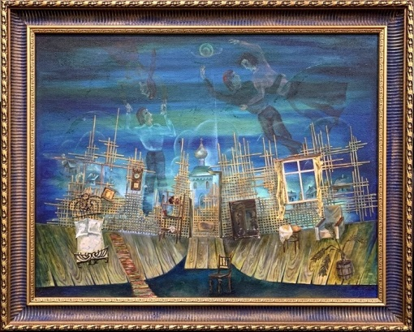
Эскиз декорации к спектаклю Коми республиканского драматического театра им. В.Савина «Беглянки» М.Величкова. г. Сыктывкар, Коми АССР. 1990 г.
Художник - Вильсон Эрих Эрвинович.

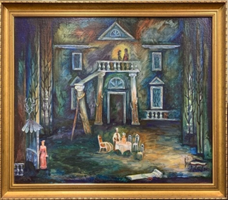
Эскиз декорации к спектаклю Государственного академического театра драмы им. В.Савина «Дядя Ваня» А.П.Чехова. г. Сыктывкар, Республика Коми. 1997 г.
Художник - Вильсон Эрих Эрвинович.

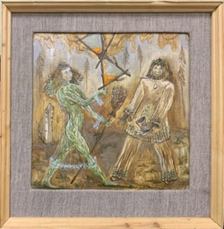
Эскиз костюмов «Ёмы» и «Вöрса» к спектаклю Государственного академического театра драмы им. В.Савина «Нимтöм гöтыр» (Безымянная жена) Г.А.Юшкова.
г. Сыктывкар, Республика Коми. 1995 г. Художник - Вильсон Эрих Эрвинович

КП 436/1-108

Коллекция материалов из домашнего архива народной артистки России, художественного руководителя и главного режиссера Государственного театра оперы и балета Республики Коми Ии Петровны Бобраковой (1927-2012).
Место и время создания:
г.Сыктывкар, 1960-2012 гг.

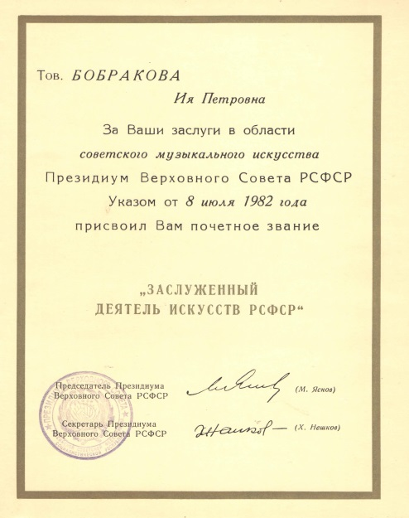оророророророр 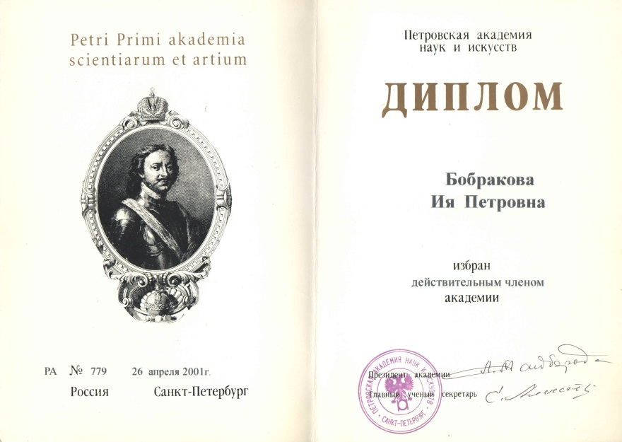

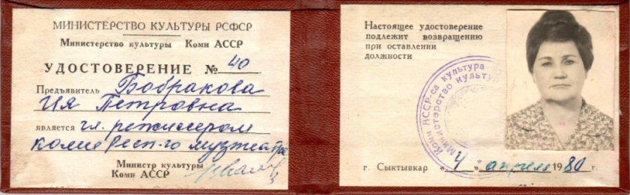
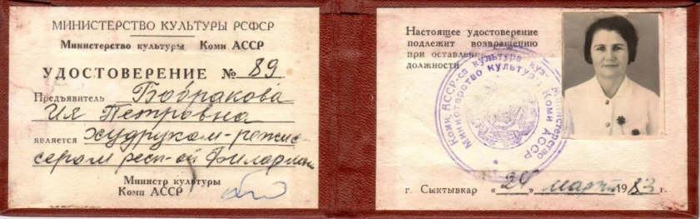
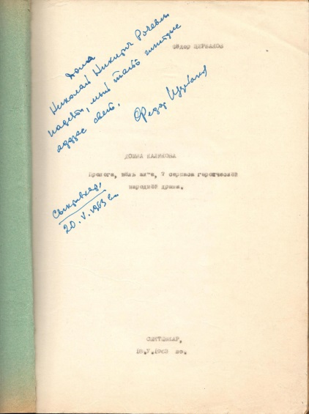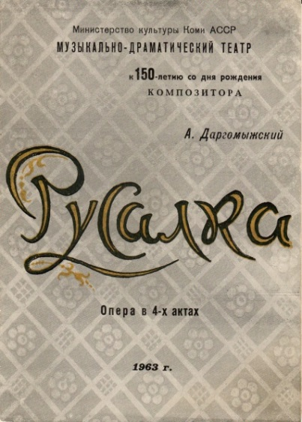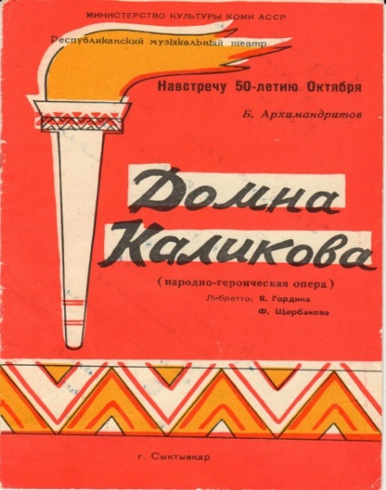
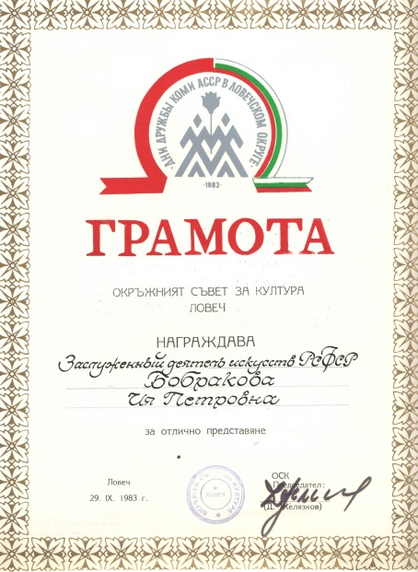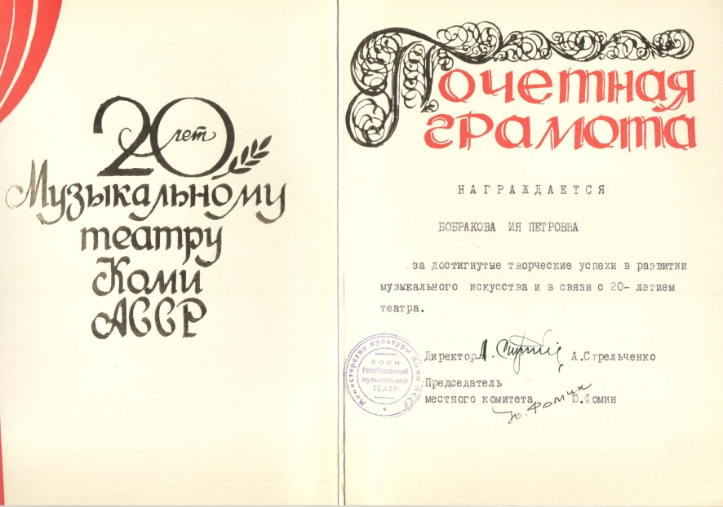

Анкетирование посетителей музея за январь и февраль 2020 года.

- Откуда вы узнали о музее?

a – СМИ – 0%
b – Интернет – 23%
c – наружная реклама – 43%
d – друзья, знакомые – 91%
e – другое – 43 %

- Достаточно ли, по Вашему мнению, информации о музее?

a – достаточно – 166 %
b – недостаточно – 34 %

- Устраивает ли Вас режим работы музея?

a – устраивает – 200 %
b – не устраивает – 0 %

- Понравилось ли Вам экскурсионное обслуживание?

a – понравилось – 200%
b – не понравилось – 0
- Пол:

a – мужской – 147 %
b – женский – 53 %

- Возраст:

a – до 20 лет – 83 %
b – с 20 до 30 лет – 21 %
c – с 30 до 40 лет – 56 %
d – с 40 до 50 лет – 28 %
e – с 50 до 60 лет – 10 %
f – с 60 до 70 лет – 3%
g – старше 70 лет – 0 %

